PROPOSIÇÕES 03 – Presidente João Pedro Pazuch
INDICAÇÃO – 021/2021

Senhores Vereadores:

Indico ao Excelentíssimo Senhor Prefeito Municipal em conjunto com a Secretaria Municipal de Obras, nos termos regimentais e ouvido o plenário que seja feito um estudo para distribuição em pontos estratégicos de lixeiras container no município.

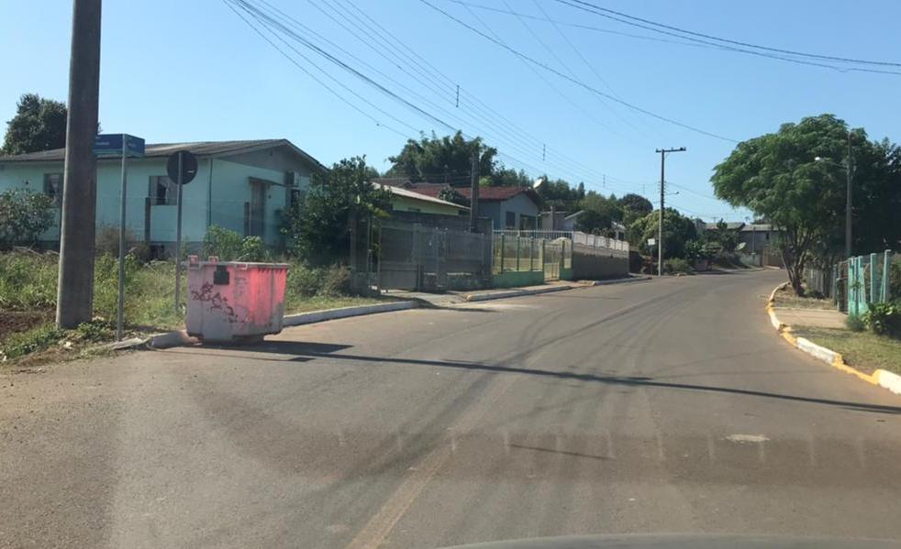

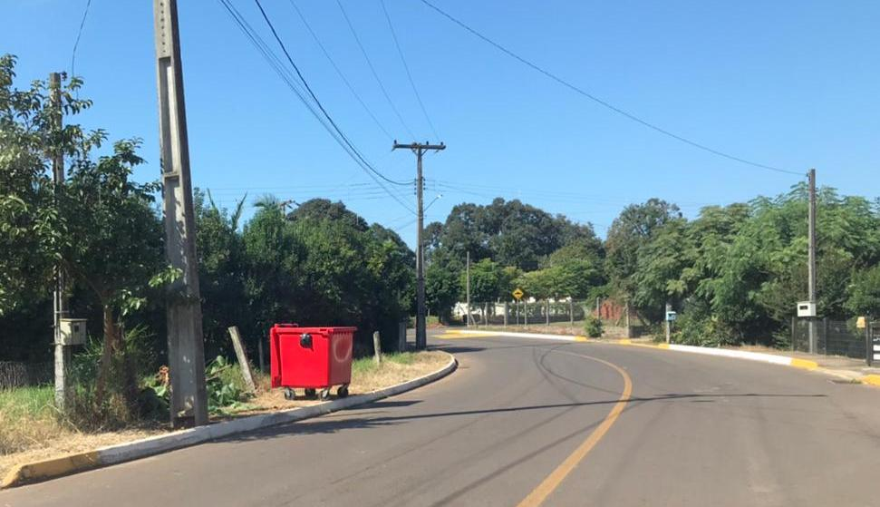

MENSAGEM JUSTIFICATIVA:

Senhores Vereadores:

As lixeiras container, são práticas e higiênicas, com a instalação das mesmas estaremos evitando lixo espalhado pelo chão, pois muitas vezes os animais acabam rasgando os sacos e sacolas de lixo e espalhando o lixo nas ruas. A presente indicação traz anseios recorrentes de nossos munícipes.

Atenciosamente,

Bom Retiro do Sul, 22 de junho de 2021.

